**培尖教育2018年学科竞赛夏令营物理模拟卷（七）**

学号： 姓名： 学校：

...............................................................................装................................................订...............................................线.............................................................

**考试时间：150分钟 总分320分**

**（请在答题卷上作答）**

1．如图所示，一个质量为m的小球从半径为r的固定光滑碗碗口以沿水平切向的初速度开始运动，以球心O为原点建立如图所示的球坐标系，已知球坐标下加速度的表达式为：



试求：

1. 小球下降的最大高度
2. 小球在（1）中所求高度时对应的加速度

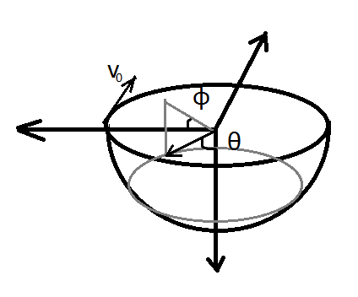

2．在真空中有一热容量不计的质量为m的球形肥皂泡膜，表面张力系数为，其内部有一定量的双原子理想气体，初态平衡时的半径为，温度，规定此时t=0。其受到微扰而发生径向震动，震动周期远大于气体的弛豫时间，但在震动的每一个周期内可以认为热辐射产生的影响忽略不计，试计算震动N（N>>1)个周期后气体的温度T（斯特番-玻尔兹曼常量为）

3．在空间足够大的范围内存在正交的匀强电场和匀强磁场，其中电场方向水平向右，磁场方向垂直纸面向内。图中介质球P、Q的质量分别为5m、4m，所带电荷量分别为-15q和+3q（q>0)。两者半径均为R。P球和悬挂点之间细线长度为4L，。PQ之间细线长2L。两球半径均为R。初态两者受外力而静止。现在撤去外力。略去两球间的相互作用，重力加速度为g，电场强度E满足qE=mg，假设两球所带电荷始终均匀地分布于表面，求：

1. 撤去外力到系统再次静止过程中产生的热量
2. 现给出磁感应强度大小为B，平衡后把P、Q之间细绳剪短，求此后金属球Q的最大速度(略去此后的一切耗散).

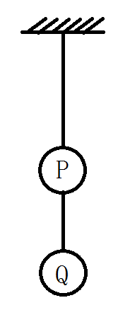

4．众所周知，水星近日点进动的影响因素有很多，本题只考虑木星引力对其的影响，并对问题作如下近似：

1. 水星和木星都在圆轨道上绕太阳做圆周运动
2. 忽略太阳的运动，认为太阳在题中所讨论的参考系中静止
3. 将木星对水星的引力的平均效果等效为木星轨道上匀质环对水星的引力

水星的质量和轨道半径分别记为和，木星的质量和轨道半径分别记为和，太阳的质量记为，试回答以下问题：

1. 取近似<<，计算水星运动时受木星引力大小的最低阶近似量
2. 已知=，=0.387AU，=，=5.205AU，=，万有引力常量G=其中1AU=为一个天文单位，请计算每个世纪（按100y算）水星进动的角度大小.

5. 如图所示，线质量密度为λ的匀质软绳跨过半径为R的定滑轮，一边连接长度为L的轻弹簧一边连接质量M的物块。各参量已在图中标出且均认为是已知量。初态物块静止，弹簧处于原长。物块自由释放后向下运动且不会和地面接触。

1. 物块向下的初速度为多少时，其恰好可以和地面接触
2. 现使物块自由释放，求下列各量随时间的变化：
3. 物块向下的运动的位移y(t)
4. 左侧绳子张力最上端大小和右侧绳子最上端张力大小
5. 滑轮对绳子整体的水平方向的支持力大小

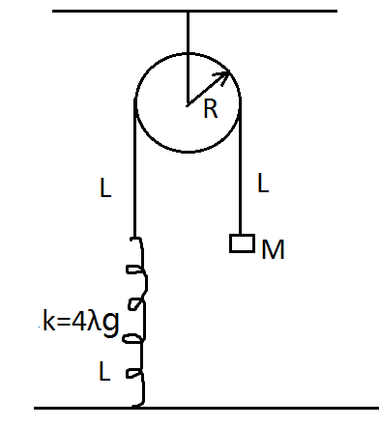

6. 如图所示，两金属圆盘A、B相互接触且其间摩擦力足够大，可分别绕过圆心的光滑水平转轴转动。和A相连的绝缘圆盘C上绕有足够长的轻质细线，一端和质量为M的物块相连。已知A、B、C的质量分别为，半径分别为，半径大小关系如图所示，A和B的电阻忽略不计 .空间中足够大范围内存在垂直纸面向内的匀强磁场（未画出），磁感应强度大小为B，物块静止释放，试求：

1. 物块匀速下落时的速度大小
2. 物块速度关于通过R的总电荷量q(t)和时间t的函数表达式
3. 物块速度随时间的变化表达式

7. 在惯性系S系中，一个原子以高相对论系数撞向一个原子，在碰撞过程中忽略电子云等之间的相互作用带来的影响。记一个相对原子质量为，He原子的初速度大小为。引入参量，求He原子的最大偏转角.

8. 历史上，菲涅尔（A.J.Fresnel)在惠更斯原理的基础上总结出了惠更斯-菲涅尔原理：空间中任意闭合曲面Σ上的每一个面元dΣ都可以看成发出次波的新的振动中心,空间中某一点的振动是所有的这些次波在此点的叠加。这为研究衍射现象提供了理论基础。显然，这一理论的提出并不是为了解决光自由传播的问题。一般来说，一个衍射系统会被衍射屏分为前后两个空间。在衍射系统中，人们关心三个波场：入射场、出射场和衍射场，从出射场到衍射场是光的传播行为，而从入射场到出射场就是衍射屏的作用。我们定义出射波前函数和入射波前函数之比为衍射屏函数，从其函数形式可以看出，，衍射屏可分为振幅型、相位型和相幅形，譬如透镜和棱镜就是典型的相位型衍射屏。一般来说，只要某个原件存在这样的对波前的变换函数，都可以被称为衍射屏。

1. 假设有n个不同的衍射屏叠放在一起，第k个衍射屏的屏函数为，试推导整体衍射屏函数的表达式
2. 一个凸透镜折射率为n，其两侧的曲率半径分别为，忽略透镜对光的吸收和反射，假设入射光的波矢为k，推导在旁轴近似和薄透镜近似的条件下此透镜的屏函数
3. 利用前一问你所得到的结论，用一个方法，同时推导出薄透镜物距像距的公式和横向方大率的公式

提示：点源位于原点O发出的球面波在距离O为r处的波函数为，其中k为波矢，A为一常数

1. 最早期人们在研究光的衍射时，先入为主地认为光的衍射就是光偏离直线传播的现象，衍射一词的旧译为绕射，在回答完前面的问题后，你认为这样翻译有什么不妥的地方